- 系統使用
  - 出勤表
    - 列印個別員工出勤資料
      - 按照 2.5.1 的方法進入[出勤表]，按下目標員工那一列最左方的圖示按鈕以觀看個別員工的詳細出勤紀錄。
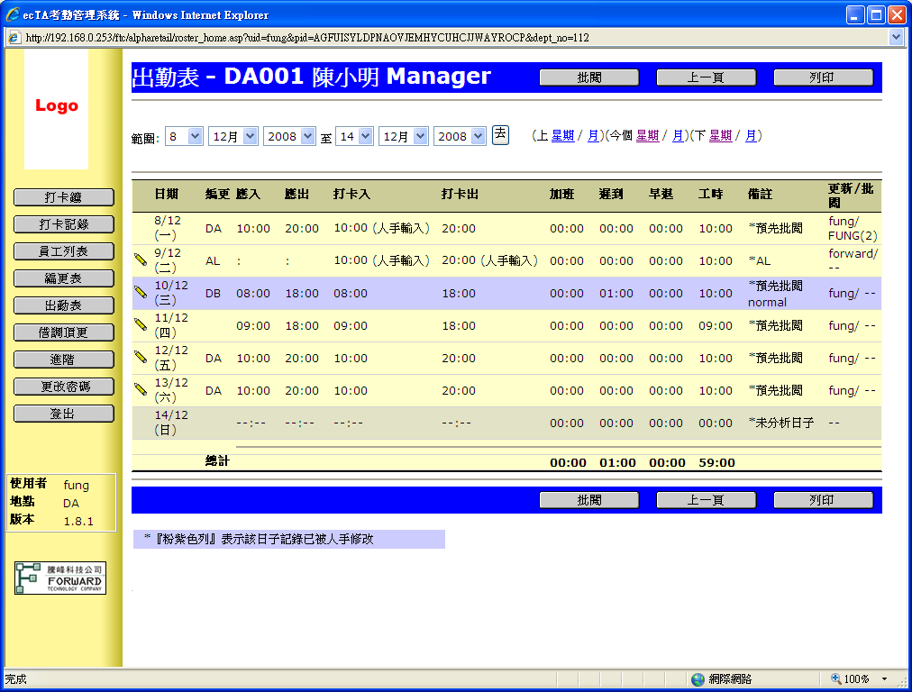

      - 進入此畫面後，按下[列印]，列印該員工的出勤資料
